СТРАХИ ДОШКОЛЬНИКОВ
Р.Х. Галина
МБДОУ «Добрянский детский сад №8»
Педагог – психолог
г. Добрянка, Пермский край
Мы все любим своих детей, поэтому так переживаем за них. Страхи представляются нам большой преградой – как в настоящем, так и в будущем. Ребенок пугается того, что взрослым кажется ерундой. Родители задаются вопросом: откуда взялись страхи, почему именно сейчас, почему их так много, как помочь ребенку преодолеть гнетущее состояние.
Возникновение страхов – процесс во многом естественный, «болезнь роста». А вот к их закреплению, мы взрослые имеем самое прямое отношение. Если взрослые способны закреплять детские страхи, то, изменив свое поведение, они могут избавить ребенка от них навсегда. Только близкие люди обладают огромным потенциалом: порой разрушительным, но гораздо чаще – созидательным. Цель работы психолога – дать ресурсы родителям для того, чтобы помочь ребенку самостоятельно преодолеть страхи и тревоги.
У детей страхи разные: одним страшно оставаться в тёмной комнате, другие не решаются съехать с горки, третьи в ужасе убегают от собаки, цепенеют от страха при виде пчелы. Некоторые бояться персонажей сказок: Бабу-Ягу, волка, злого колдуна, других образов, созданных воображением.
Страх – это отрицательно окрашенная эмоция, возникающая в результат реальной или воображаемой опасности, угрожающей жизни организма, личности, защищаемым ею ценностям. Возможность переживать страх дана нам с рождения.
Зачем человеку нужен страх? Страх является проявлением инстинкта самосохранения, защищает человека: человек пользуется тремя основными путям для собственной защиты – бороться, бежать, замирать. Также страх связан с самоконтролем и умением предвидеть последствия своих действий. Под воздействием страха происходит обострение всех органов чувств человека, что позволяет видеть или предчувствовать мельчайшие признаки опасности. Иногда некоторые люди имеют способность предугадывать грозящую опасность, подкорковые раздражители, не проникающие в сознание, могут сигнализировать об угрожающей опасности. Преодоление страха имеет еще одно положительное значение, преодоление его может происходить совершенствование человека: мучительный страх как указание на необходимость поиска ошибок в собственном поведении, решаемся на новый шаг в своем развитии, творческий инициатор перемен.
Но все, же страх – это неприятное и мучительное чувство, вызываемое какой-то смутной угрозой или неминуемой опасностью.
Эта опасность может быть реальной, действительно существующей, или мнимой, плодом воображения. Объекты детских страхов бесконечно разнообразны, и их особенности находятся в прямой зависимости от жизненного опыта ребёнка, степени развития его воображения и определённых качеств личности ребёнка. Если пропустить симптомы: навязчивых, затяжных течений, поглощение страхом, беспокойство, напряжение, нарушение сна, страх может создать в душе ребенка «порочный круг», из которого становится выбраться еще труднее.
Каждой возрастной период несет определенные страхи. Переживание, преодоление, которых, дает бесценный жизненный опыт.
Чтобы избавиться от страха, надо немного:
- Знать основные причины страха;
- Уметь вовремя распознавать его и принимать соответствующие меры, чтобы оценить, как он уменьшается после работы с ним;
- Каждая группа страхов требует своих методов работы;
- Научиться подбирать «лекарство» для каждого страха.
Дошкольный возраст Л.И.Бажович, Л.С. Выготский и другие рассматривают как особо ответственный период в развитии ребенка, когда закладываются основные личностные механизмы, возникает первая модель мира – система представлений об окружающей действительности, о своих возможностях и отношениях с окружающими людьми. Проведенные в этом направлении исследования показывают, что психическое состояние детей дошкольного возраста характеризуются легкостью возникновения, изменениями и подверженностью влиянию извне. Было установлено, что психические состояния являются отражением переживаний, отношений к значимым предметам, явлениям, действиям для данного ребенка в конкретной ситуации, имеющей для него личностный смысл.
В исследованиях А.В. Запорожец, А.Д. Кошевой обнаружено, что дошкольник не всегда может осознавать, какое состояние он испытывает и причины его возникновения.
С.М. Бондаренко и ряд других авторов подчеркивают формирующую функцию эмоциональных психических состояний – влияние на становление личности, его характера, поведенческих особенностей в будущем.
Относительно детей дошкольного возраста Г.А. Урунтаева отмечает близость психических процессов и состояний. М. Русалова, И. Стрельникова отмечают особенность дошкольников неосознанно запечатлевать образы ситуаций, с одновременным обогащением его эмоционального опыта, подчеркивая тем самым связь с процессом памяти.
Маленькие дети часто находятся «в плену эмоций», поскольку еще не могут управлять своими чувствами, страхами, что может приводить к импульсивности поведения, осложнениям в общении со сверстниками и взрослыми, контролировать свои переживания, понимать эмоциональное состояние свое и других людей.
Существует множество способов диагностики позволяющим определить психическое состояние ребенка. В своей практике применяю наиболее доступные к дошкольному возрасту методы и приемы, как: игра, рисуночные методы, наблюдение, беседы по картинкам, сказки, художественная литература, работа с карточками, цветом.
«Жмурки», «Пятнашки», «Прятки», игры – выручалочки помогают предупреждать, преодолевать страхи боли, уколов, физического наказания, нападения, преодоление страха темноты, замкнутого пространства, прикосновений, способствуют развитию терпения, выдержки, самоконтроля. Суть игры, особенно соревновательной, в том, что она является «репетицией» возможных жизненных ситуаций. Ребенок, желая победить, или хотя бы не проиграть, проходит более «мягкое», закаливающее переживание.

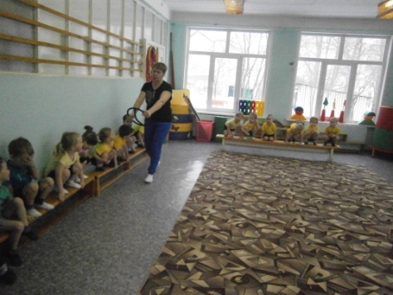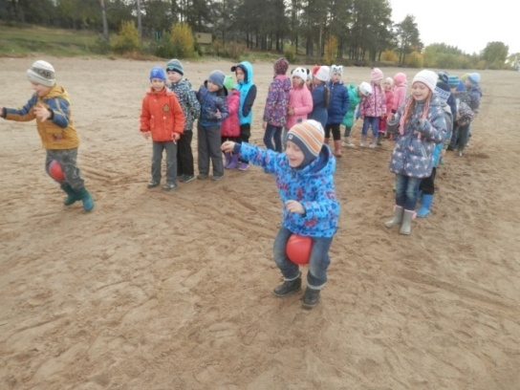

Применение рисуночных проективных методов при исследовании психических состояний дошкольников удобно, так как понятно, что им адекватно и полно описать свое состояние не представляется возможным, особенно детям младшего возраста. Рисунок ребенка позволяет получить информацию об отношении к разным окружающим его людям и событиям, выяснить варианты поведения в некоторых типичных ситуациях. При этом, на поверхность выступают важные характеристики ребенка: страх, неуверенность, тревожность, агрессия и т.д. Страхи можно лепить, ведь меняя форму поделки, можно страх «вылепить по-новому», накрыв поделку другим цветом, запечатать страх в кокон.

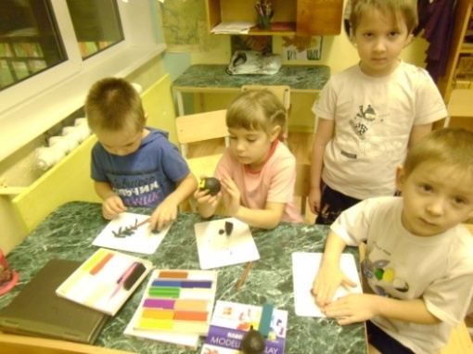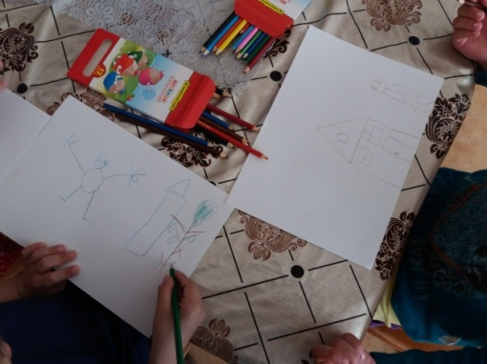

Если у детей возникают трудности в процессе рисования, им предлагаются цветовые тесты, так как цветовые ощущения тесно связаны с эмоциональной жизнью личности. В цветовых ассоциациях могут выражаться существенные характеристики невербальных компонентов отношений к значимым людям и к самому себе, что в свою очередь, снижает возможность влияния защитных механизмов вербальной системы сознания.

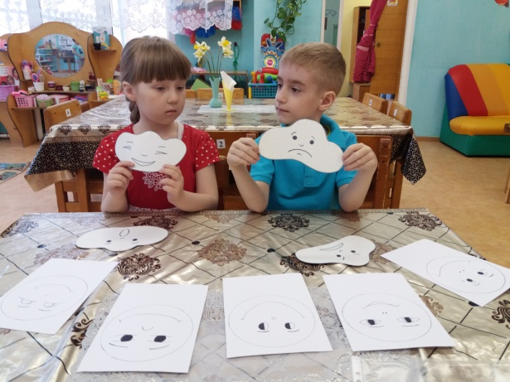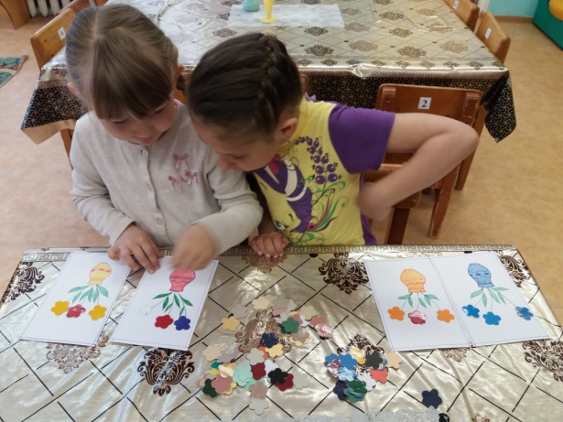
Наиболее эффективным способом побороться со страхом – чтение художественной литературы, где герои преодолевают опасности, находят безопасные пути решения проблем и преград. Помогает незаметно справляться со многими внутренними тревогами, учат расставлять приоритеты, формирует понятия о важных человеческих качествах. Рассматривая рисунки и иллюстрации прочитанных произведений можно в изображении отрицательных героев что- то смешное, можно придумать способы превращения его в положительного, доброго героя и т.д.

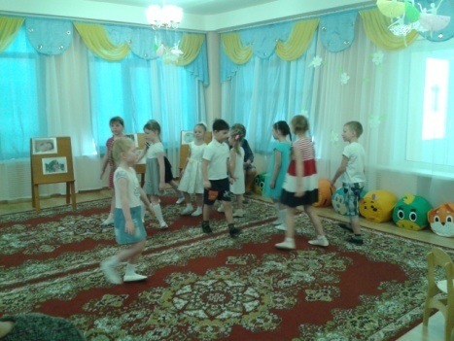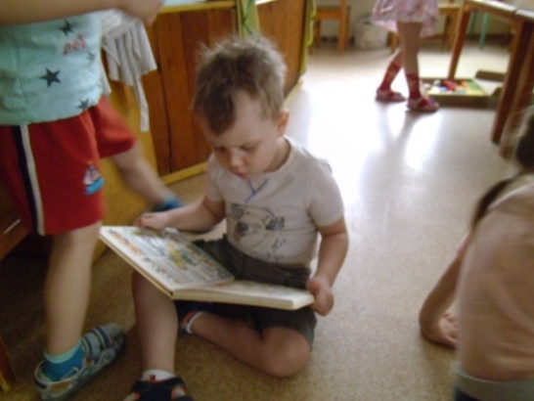
Выявление признаков психического напряжения у детей и составление профиля чувственных проявлений основывается на наблюдении за поведением ребенка в группе в течение нескольких дней. Такой метод позволяет увидеть эмоциональные проявления: сверчувствительность, возбуждаемость, капризность, плаксивость и т.д., в том числе и боязливость.

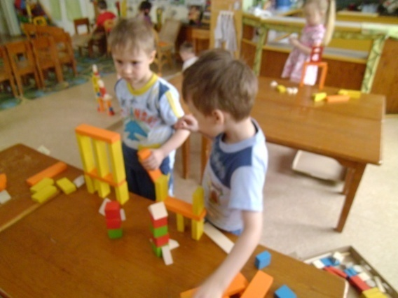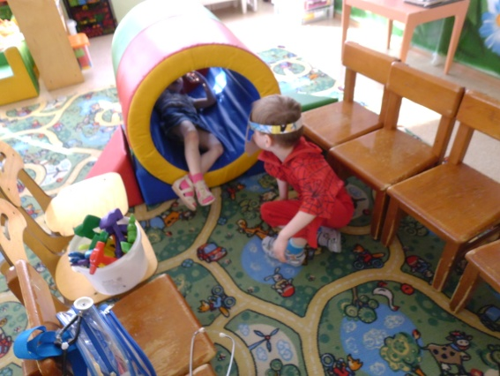

Какими бы методами не пользовались взрослые, нужно помнить, что общаясь с ребенком в его привычной стихии, обращаясь к понятным и любимым художественным образам, тактично направляя детскую игру в нужное русло, можно добиться поразительных результатов. Короче говоря, не нужно требовать от Зайчишки – трусишки, чтобы он стал Волком, но постарайтесь, чтобы он постепенно превратился в здорового, уверенного в себе Зайца и не паниковал при мысли о Волке.

Список литературы
1. Крюкова С.В., Слободяник Н.П. «Удивляюсь, злюсь, боюсь, хвастаюсь и радуюсь» программы эмоционального развития детей дошкольного и младшего школьного возраста Москва «Генезис» 2005г.
2. С.В.Велиева «Диагностика психических состояний детей дошкольного возраста» СПб «Речь» 2007г.
3. Н.Д.Денисова «Диагностика эмоционально – личностного развития дошкольников 3-7 лет» Волгоград 2014г.
4. Н.Ф.Иванова «Преодоление тревожности и страхов у детей 5-7 лет» Волгоград 2009г.
5. Л.М.Костина «Игровая терапия с тревожными детьми» СПб «Речь» 2003г.

